------ En la Facultad de Ciencias Químicas de la Universidad Nacional de Córdoba, a los 9 días del mes de junio de 2025, se reúnen las Dras. Analía Valdomero, Manuela E. García y María Ana Contin miembros de la Comisión Evaluadora, designados por el Consejo Departamental de Ciencias Farmacéuticas, para evaluar antecedentes académicos y plan de trabajo en investigación para cubrir interinamente 1 (un) cargo de Profesor Adjunto (DE) y 4 (cuatro) cargos de Profesor Adjunto (DS).

Función Docente: Asignaturas del Departamento

Función Investigación: Farmacotecnia y Tecnología Farmacéutica

Control de Calidad. Análisis Farmacéutico

Química Medicinal

Farmacobotánica

Farmacognosia

Microbiología Farmacéutica

Atención Farmacéutica Institucional y Comunitaria

-----De las actuaciones que tienen a la vista, consta que se han inscripto 12 (doce) aspirantes:

1. Bustos, Pamela
2. Formica, María Lina
3. Gualdesi, María Soledad
4. Guzmán, María Laura
5. Luciani Giacobbe, Laura C.
6. Marioni, Juliana
7. Mora, María Julia
8. Onnainty, Renée
9. Palena, María Celeste
10. Peralta, Mariana
11. Real, Juan Pablo
12. Ribone, Sergio

-----De la evaluación de los antecedentes de los postulantes, esta Comisión propone la designación de la Dra. Peralta Mariana en un cargo de Profesor Adjunto (DE) y a los Dres/as Real, Juan Pablo; Gualdesi M. Soledad; Guzmán, M. Laura y Ribone, Sergio en sendos cargos de Profesor Adjunto (DS) en el Departamento de Ciencias Farmacéuticas de la Facultad de Ciencias Químicas de la Universidad Nacional de Córdoba.

-------Se da por finalizada la reunión.-

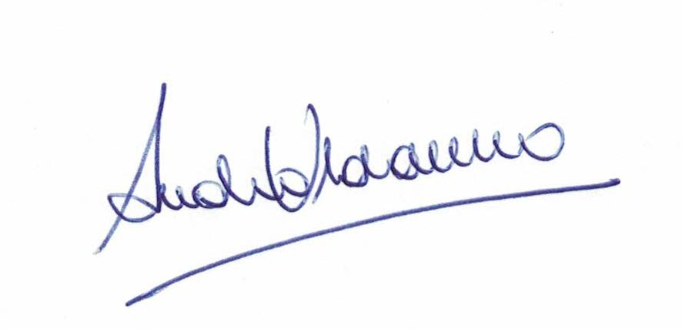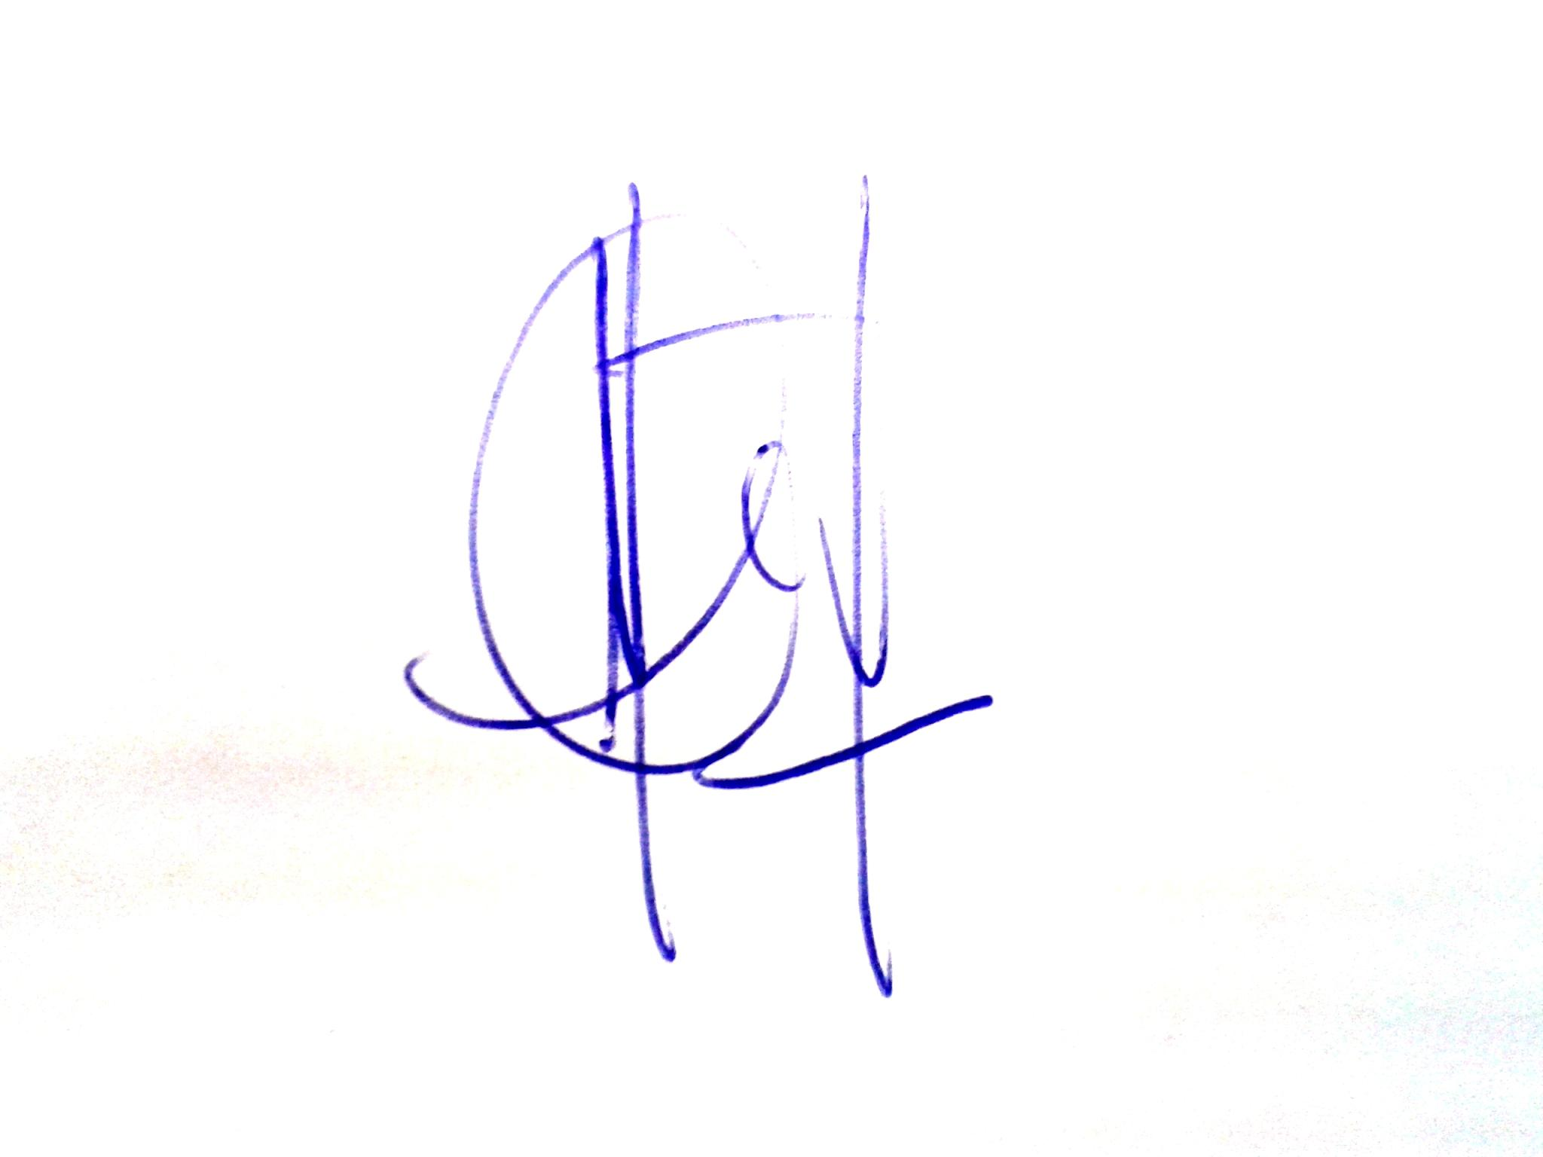

***Dra. Analía Valdomero Dra. Manuela E. García***



***Dra. María Ana Contin***